Prolongement de la séance du lundi 25 mai
Algorithmique et programmation
Niveau 5e

^{Exercice 1 :}
Écrire un programme Scratch permettant de tracer la figure suivante composée d’un hexagone régulier et de triangles équilatéraux construits à l’extérieur de chaque côté de l’hexagone.
^{Exercice 2 :}
Voici un bloc écrit en Scratch :
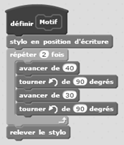
1. Représenter la figure obtenue après exécution de ce bloc en prenant 1 cm pour 10 pas
2. Tracer la figure obtenue avec le script suivant où « Motif » est le motif défini dans la question 1.
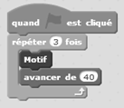
3. Modifier le script précédent pour obtenir la figure suivante :
